|  |  |  |
| --- | --- | --- |
|  |  |  |

***Nota de premsa***

**Pablo La Parra Pérez, nou director de la Filmoteca de Catalunya**

**La Parra assumirà el càrrec a partir de l’1 de juliol de 2024 i per a un període de 4 anys prorrogable a 8**

**El projecte guanyador del concurs internacional iniciat el gener d'enguany posa l’accent en la transformació de la Filmoteca en una institució flexible capaç de fer front a la responsabilitat de preservar i difondre el patrimoni cinematogràfic en un moment de canvis profunds provocats per la digitalització**

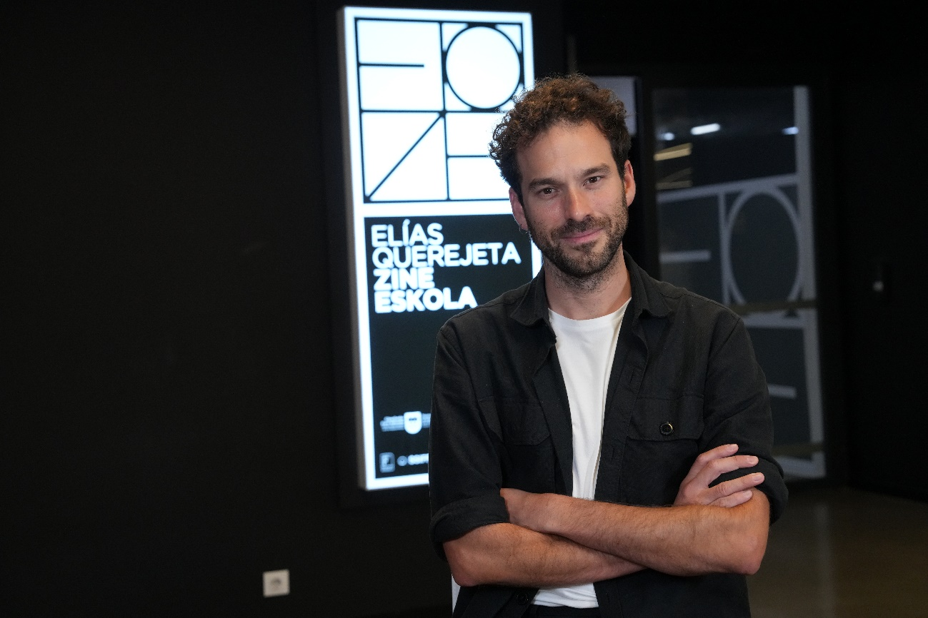

Pablo La Parra Pérez, llicenciat en Història de l’Art per la Universitat de València i doctor en Estudis Cinematogràfics i Culturals per la Universitat de Nova York, ha estat escollit com a nou director de la Filmoteca de Catalunya per als propers quatre anys, en una decisió que tanca el concurs públic internacional iniciat enguany.

La comissió de selecció del concurs, que ha valorat 27 candidatures, l'han formada Judith Colell, Presidenta de l'Acadèmia del Cinema Català, guionista i productora de cinema; Frédéric Maire, director de la Cinémathèque Suisse; Josep Serra, director del Museu Nacional d’Art de Catalunya-MNAC i, en representació del Departament de Cultura, Jordi Foz, Secretari General, i Judit Sans, gerent de l’Institut Català de les Empreses Culturals (ICEC)

De la candidatura de La Parra, la comissió n’ha valorat especialment la trajectòria amb experiència en la gestió i lideratge d’equips i entitats lligades al cinema i al patrimoni audiovisual, així com també l'ambició del projecte que va presentar, en el qual conflueixen diversos objectius. Entre aquests, la voluntat d’aportar una mirada innovadora a les funcions de l’equipament, que es contempla con una institució inherentment transicional, capaç de respondre a la responsabilitat de preservar i transmetre el patrimoni cinematogràfic a partir de la flexibilitat, l’experimentació i la transformació constant, així com l’objectiu de promoure la recerca i la producció avançada de coneixement en col·laboració amb agents de recerca, desenvolupament i innovació catalans i internacionals i el repte de garantir una expansió del sistema de preservació digital sostenible, tant institucionalment com mediambientalment, incorporant mecanismes de reflexió crítica sobre els programes de digitalització.

Alhora, el projecte de La Parra vol reforçar la preservació i difusió del cinema català i implementar estratègies que contribueixin a la interconnexió dels fons patrimonials de la Filmoteca i a l’obertura i accessibilitat per a tot tipus de públics, tot reforçant els programes de difusió i mediació des d’una visió social responsable que impregni totes les àrees d’actuació del centre. Finalment, la comissió ha considerat La Parra el candidat idoni per culminar un procés d'enorme rellevància històrica per a la institució: l’aprovació de l’avantprojecte de Llei de la Filmoteca, que permetrà consolidar el centre com a equipament nacional dedicat a la conservació, preservació i difusió del patrimoni i la cultura cinematogràfica en un moment de canvis profunds en aquests àmbits.

La Parra, que s’incorporarà al càrrec el proper 1 de juliol, pren el relleu d’Esteve Riambau, qui ha estat al capdavant de la institució des de 2010.

**El nou director**

Pablo La Parra Pérez és Doctor cum laude en Estudis Cinematogràfics i Culturals (Department of Spanish and Portuguese Languages and Literatures. New York University 2018) i és Llicenciat (Premi Extraordinari) en Història de l’Art per la Universitat de València. Té un Màster Oficial en Estudis Comparatius de Literatura, Art i Pensament de la Universitat Pompeu Fabra.

Des del 2018 i fins a l’actualitat ha exercit com a Cap del Departament de Recerca i docent de l’Elías Querejeta Zine Eskola, al País Basc, amb tasques com la conceptualització del departament, la direcció i coordinació acadèmica de projectes de recerca, la gestió de pressupostos, l’impuls de convenis de col·laboració nacionals i internacionals i captació de fons i la representació institucional en fòrums professionals i acadèmics. Alhora, La Parra ha estat responsable científic de la revista Zine: cuadernos de investigación cinematográfica. Igualment, entre 2018 i 2023 ha ocupat posicions de responsabilitat al Festival Internacional de Cinema de Sant Sebastià com a coordinador de l’àrea transversal “Pensamiento y Debate” i director del projecte Zinemaldia 70: todas las historias posibles, que ha conduït a la recerca, conservació i accessibilitat de l’arxiu del festival.

Té, a més, una contrastada trajectòria com a director i comissari de programes públics i d’exposicions en diferents congressos, jornades i seminaris, i és autor de múltiples publicacions.